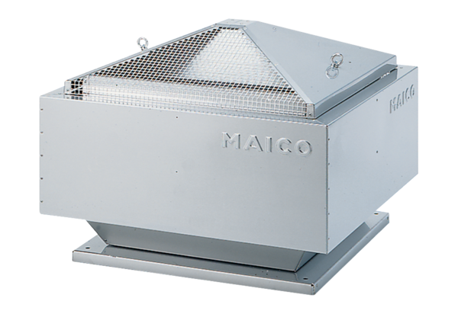Radiál tetőventilátor ERD 25/6 BCsomagolási egység: 1 darabVálaszték: C
Termékszám: 0087.0003Gyártó: MAICO

